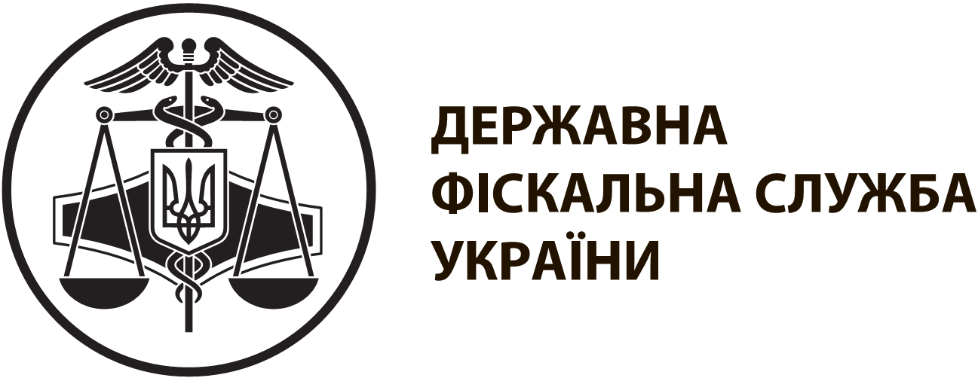 |  | інформаційнА карткА № 17-02 |  | ЗАТВЕРДЖЕНО  наказ ДФС України  від 13.01.2015 № 7
Реєстрація книги обліку доходів і витрат, яку ведуть фізичні особи – підприємці, крім осіб, що обрали спрощену систему оподаткування, і фізичні особи, які провадять незалежну професійну діяльність
I. Інформація про суб’єкта надання адміністративної послуги
Суб'єкт надання адміністративної послуги | Державна фіскальна служба України  Головне управління ДФС у Житомирській області  Народицьке відділення Овруцької ОДПІ
Місце надання адміністративної послуги | Назва органу∗  Народицьке відділення Овруцької  ОДПІ ГУ ДФС у Житомирській області |  | Адреса органу (для поштових відправлень) та адреса, за якою обслуговуються платники податків (для подання документів особисто), телефон∗  Житомирська область,  смт. Народичі, вул.Леніна, 175  тел.(04140) 2-17-51
Режим роботи* | Понеділок- четвер: з 9 год. 00 хв. до 18 год. 00 хв.  П'ятниця: з 9 год. 00 хв. до 16 год. 45 хв.  Обідня перерва: з 13 год. 00хв. до 13 год. 45 хв.
II. Нормативно-правові акти, якими регламентується надання адміністративної послуги
Податковий кодекс України.
Наказ Міндоходів від 16.09.2013 № 481 "Про затвердження форми Книги обліку доходів і витрат, яку ведуть фізичні особи - підприємці, крім осіб, що обрали спрощену систему оподаткування, і фізичні особи, які провадять незалежну професійну діяльність, та Порядку її ведення", зареєстрований у Міністерстві юстиції України 01.10.2013 за № 1686/2421
III. Умови отримання адміністративної послуги
Підстава для одержання адміністративної послуги | Провадження фізичною особою підприємницької або незалежної професійної діяльності
Перелік документів, необхідних для отримання адміністративної послуги, а також вимоги до них | Для реєстрації Книги обліку доходів і витрат (далі – Книга), яка ведеться в паперовому вигляді:  Книга обліку доходів і витрат.  Книги має бути прошнурованою та пронумерованою.  На її титульному аркуші мають бути зазначені:  прізвище, ім’я та по батькові платника податків;  реєстраційний номер облікової картки платника податків або серія та номер паспорта (для осіб, які через свої релігійні переконання відмовились від прийняття реєстраційного номера облікової картки платника податків та повідомили про це відповідний контролюючий орган і мають відмітку у паспорті);  податкова адреса;  номер та дата свідоцтва про право на здійснення незалежної професійної діяльності (за наявності).  Для реєстрації Книги, яка ведеться в електронному вигляді:  Заява на отримання доступу до ведення Книги в електронному вигляді, підписана електронним цифровим підписом
Порядок та спосіб подання документів, необхідних для отримання адміністративної послуги | Книга обліку доходів і витрат подається до контролюючого органу за основним місцем обліку.  Заява на отримання доступу до ведення Книги в електронному вигляді подається з використанням підсистеми сервісу "Електронний кабінет платника податків" – "Ведення Книги обліку доходів і витрат в електронному вигляді та формування податкової декларації".  Для подання заяви необхідно мати та договір, про визнання електронних документів, укладений з контролюючим органом
Платність надання адміністративної послуги | Безоплатно
Строк надання адміністративної послуги | 3 робочі дні
Перелік підстав для відмови у наданні адміністративної послуги | Законом не встановлені
Результат надання адміністративної послуги | У разі подання для реєстрації Книги:  зареєстрована Книга.  У разі подання заяви для отримання доступу до ведення Книги в електронному вигляді:  доступ до ведення Книги у підсистемі електронного сервісу "Електронний сервіс платника податків" – "Ведення Книги обліку доходів і витрат в електронному вигляді та формування податкової декларації"
Способи отримання результату | Книга видається безпосередньо в контролюючому органі платнику податків або уповноваженій на це особі
IV. Довідкова інформація
Для отримання довідки щодо адміністративної послуги можна звернутися за телефоном 0 800 501 007 (з 8 год. 00 хв. до 20 год. 00 хв., крім суботи та неділі, безкоштовно зі стаціонарних телефонів) або направити запитання на адресу електронної пошти: idd@sfs.gov.ua
Ознайомитися з інформацією щодо надання адміністративної послуги можна на веб-порталі за адресою: www.sfs.gov.ua

 Заповнюється безпосередньо головними управліннями ДФС в областях та м. Києві та державними податковими інспекціями при розміщенні інформаційної картки у місці здійснення прийому суб'єктів звернень

